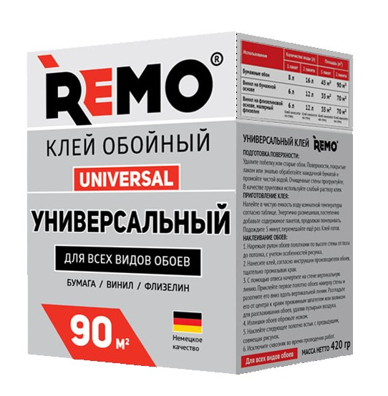
Обойный клей REMO Универсальный

Быстрорастворимый обойный клей для всех видов легких виниловых, структурных, флизелиновых и бумажных обоев.

Область  применения: | Обойный клей REMO Универсальный для наклеивания всех видов бумажных обоев от легких до тяжелых, а также легких виниловых и флизелиновых на все миниральные основания, такие как гипсовая, известковая и цементная штукатурка, бетон, гипсокартонные плиты и т.п.
Технические  данные: | Сырьевая основа: модифицированный крахмал, добавки  Насыпной вес: ок. 0,3 – 0,4 г/см3  Показатель pH: ок. 8-9  Растворимость: через 5 мин. готов к применению.
Подготовка  основания: | Основание должно быть гладким, чистым и сухим, несущим и свободным от разделительных веществ. Очистить поверхность от остатков старых обоев, клеевых красок и отстающих слоев побелки. Дыры и трещины зашпаклевать, используя PUFAS Шпаклёвочную массу для внутренних работ. Основания с сильно впитывающей способностью, осыпающиеся или меловые предварительно обработать REMO Грунтовкой универсальной для внутренних и наружных работ.
Приготовление раствора: | Обойный клей REMO Универсальный, содержимое пачки высыпать постепенно, при постоянном помешивания в чистую, холодную воду (см. таблицу) и короткое время продолжать помешивать. Затем дать раствору постоять. Через 5 минут, необходимо для набухания, еще раз энергично размешать и клей готов к применению.  Обработка: Нарезанные полосы обоев намазать клеем, сложить их, дать им пропитаться и затем наклеить встык. При наклеивании очень тяжелых обоев, для усиления клейкости и водостойкости клея, на пачку разведеного клея REMO Универсальный добавить 750 г банку Клея для бордюров и настенных покрытий.  Обязательно соблюдать указания изготовителей обоев.
Хранение: | Хранить в сухом и прохладном месте!  Срок годности 5 лет со дня изготовления.
Расфасовка: | Пачки по 420 г - 12 пачек в 1 упаковке
Номер артикула: | 775032

